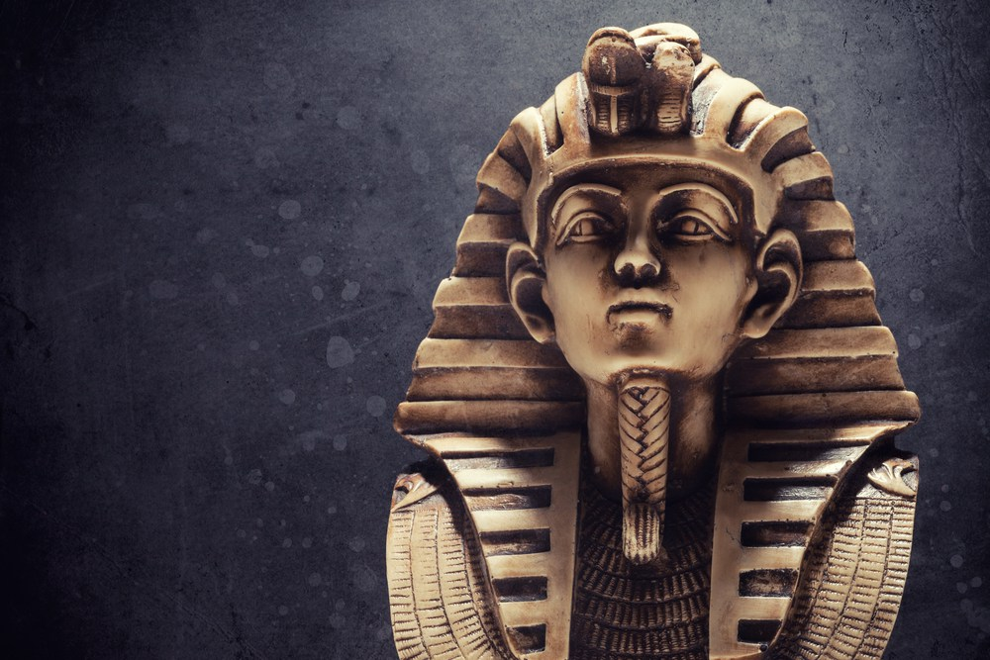
Nová genetická studie naznačuje, že linie egyptských faraónů byla podrobena úmyslné genetické manipulaci technologicky vyspělou rasou.
Někteří to nazývají definitivním důkazem, že stavitelé pyramid měli silné spojení s bytostmi, které pocházejí někde z vesmíru.
Stuart Fleischmann, asistent profesor srovnávací genomiky na švýcarské universitě v Káhiře a jeho tým nedávno zveřejnili výsledky 7leté studie, která mapovala genomy 9 starověkých egyptských faraónů. Pokud je jejich zjištění správné, mohlo by to potenciálně změnit světovou historii.
Fleischmann a jeho tým podrobili výzkumu vzácné vzorky starověké DNA v procesu zvaném polymerázová řetězová reakce (PCR). V oboru molekulární biologie je tato technika často používána k replikaci a posílení jedné kopie kusu DNA, která dává vědcům jasný obraz genetické informace jedince.
Osm z devíti vzorků měly zajímavé, ale typické výsledky. Devátý vzorek patřil Achnatonovi, záhadnému faraónovi žijícímu ve 14. století před naším letopočtem, který byl otcem Tutanchamona.
Malý fragment usušené mozkové tkáně byl zdrojem vzorku DNA a test byl také opakován použitím kostní tkáně, přičemž bylo dosaženo stejných výsledků.
Jeden ze subjektů měl gen s názvem CXPAC-5, který je zodpovědný na růst kůry. Anomálii můžete vidět na obrázku níže.
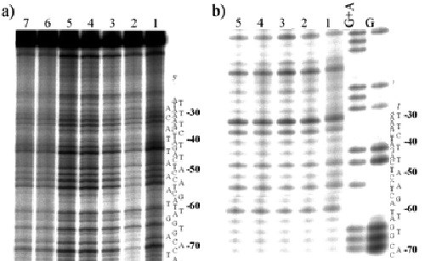
Zdá se, že tato zvýšená aktivita v Achnatonově genomu naznačuje, že měl větší lebeční kapacitu potřebnou pro větší mozkovou kůru. Ale jaká mutace by způsobila růst lidského mozku? Takové techniky v genetice musíme ještě objevit.
Mohl by tento 3300 let starý důkaz poukazovat na starověkou genetickou manipulaci? Byla to práce vyspělých mimozemských bytostí?
Je mytologie starověkého Egypta více než sbírkou alegorických příběhů? Profesor Fleischman vysvětluje:
„Telomeráza (genetický enzym) se vyčerpává pouze dvěma procesy: extrémním věkem a extrémní mutací. Genetické a archeologické údaje naznačují, že Amenhotep IV/ Achnaton se dožil 45 let. To zdaleka nestačí ke spotřebování veškeré chromozomální telomerázy, což nám ponechává pouze jedno vhodné, ale možné vysvětlení.“
„Tato hypotéza je také podpořena skutečností, že analýza elektronovým mikroskopem odhalila známky nucleotidic cicatrix, což je známkou existence hojícího procesu DNA šroubovice, poté, co byla vystavena silný mutacím.“
Znamená to, že byl Achnaton, jeden ze starověkých nejvíce záhadných egyptských faraónů podroben během svého života genetické modifikaci? Tato tvrzení podporují teorii o starověkých cizincích, kteří kdysi navštívili naší civilizaci a žili na březích Nilu.
Další zajímavý důkaz poskytuje podporu této hypotéze. Obrázek níže ukazuje dvě mikroskopové fotografie kostní tkáně ze vzorku lebky Achnatona a jiné mumie stejného věku.
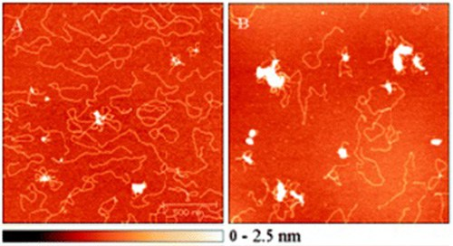
Kostní tkáň na levé straně je mnohem hustší a zásadně se liší v nanoskopickém měřítku. Mohlo by být toto zvýšení pevnosti kostní lebky indikátorem zvýšeného vývoje mozku?
„Je to vzrušující zjištění,“ řek Fleishmann tisku. „Můj tým a já jsme předali dokumenty k posouzení, ale udělali a přepracovali jsme testy tolikrát, že jsme přesvědčeni o jejich přesnosti.“
„Já neznám plné důsledky našich poznatků, ale určitě věřím, že by alespoň mohly nasměrovat vědeckou komunitu směrem, od kterého bylo náhle upuštěno před několika desítkami let.“
Je-li tato studie správná, spustí to bezprecedentní posun v paradigmatu. Pokud byly mimozemské rasy aktivně zapojené před tisíci lety do života nejmocnějších jedinců, znamená to, že se vrátí? Opustili vůbec někdy Zemi?
Ale nejdůležitějším aspektem je existence jednotlivců, přímých potomků královského egyptského rodu, kteří stále vlastní mimozemské geny implantované v genomech jejich předků.
Zdroj: suenee.cz

